Константин Богданенко: Улучшение позиций Приморья в Национальном инвестрейтинге – во многом заслуга СМИ
13 июня 2019
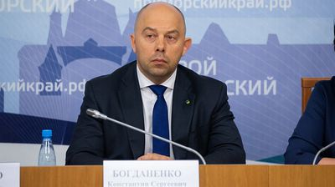
Средства массовой информацию играют одну из важнейших ролей в освещении деятельности, направленной на поддержку представителей малого и среднего бизнеса. Такую точку зрения высказал врио вице-губернатора Приморского края Константин Богданенко в ходе пресс-подхода на шестом Дальневосточном МедиаСаммите, который проходит 13-14 июня на острове Русский.
Заместитель главы региона напомнил журналистам о результатах оценки состояния инвестиционного климата в субъектах Российской Федерации, которые были озвучены на прошедшем на прошлой неделе Петербургском международном экономическом форуме. Приморский край был назван одним из лидеров в стране по динамике продвижения в Нацрейтинге. Регион поднялся сразу на 21 строчку, с 76 на 55 место.
Константин Богданенко акцентировал внимание на том, что большую роль в достижении такого результата сыграли средства массовой информации.
«Инвестиционный рейтинг – вещь очень субъективная, на 95% его результаты формируют те предприниматели, которых опрашивают. Поэтому, конечно, очень важно, чтобы до них доносилась правильная информация, максимально корректная и правдивая. И то, что за последний год мы так серьезно продвинулись в Нацрейтинге, – во многом заслуга СМИ, результат качественного информационного освещения того, что делается для популяризации и развития малого предпринимательства в Приморском крае», – подчеркнул он.
Одним из важных направлений, на которых планируется сосредоточить внимание в рамках работы по улучшению делового климата, названо наведение порядка в области контрольно-надзорной деятельности. По словам Константина Богданенко, предстоит снизить административное давление, сделать понятными требования проверяющих органов к предпринимателям, и участие средств массовой информации также незаменимо.
Константин Богданенко отметил, что положительным примером такой работы является взаимодействие бизнеса с Федеральной налоговой службой. В инвестиционном рейтинге Приморский край – один лидеров среди всех субъектов РФ по регистрации новых юридических лиц.
«Нам бы хотелось, чтобы и другие контрольно-надзорные органы строили свою работу с предпринимателями так же. А мы берем на себя роль модератора, чтобы это взаимодействие было продуктивным и приносило результат», – обозначил он.
Напомним, организаторами мероприятия выступают Администрация Приморского края, Фонд информационной поддержки социально-экономического развития Дальнего Востока, Союз журналистов России, Приморское региональное отделение Союза журналистов России, Дальневосточный федеральный университет.
Ознакомиться с программой МедиаСаммита можно здесь.

